Tilki Kitap Tanıtım Bülteni
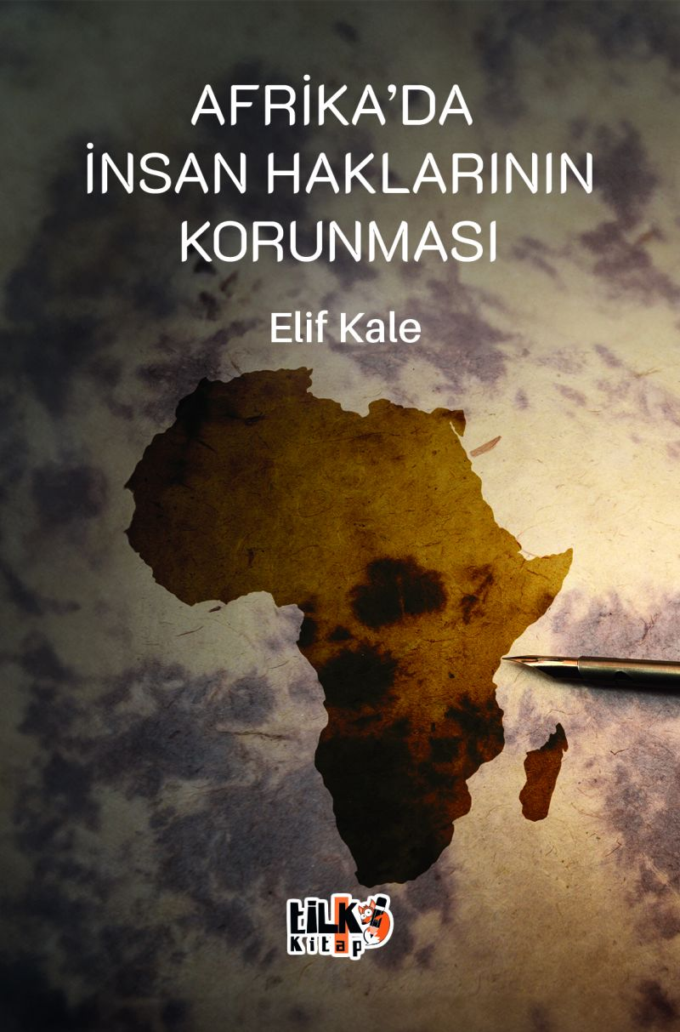 | Eser Adı: Afrika`da İnsan Haklarının Korunması  Yazar Adı: Elif Kale  Cilt Bilgisi: AMERİKAN  Kitap Dili: Türkçe  Eser Tipi: Orjinal  İç Sayfa: 2. HAMUR SB 60  Kapak: BRISTOL AMERİKAN 230  Yan Kapak: YOK  Selefon Türü: MAT SELEFON  Basım Tarihi: 2024  Sayfa Sayısı: 473  Kitap Boyutları: 135 X 195 mm  ISBN No: 9786256689459  Etiket Fiyatı: 1.105,00 TL  Editör Görevlisi: Esra Nur Yıldırım  Son Okumacı: Sümeyye Çelik  Mizanpajcı: Enes Berkay Bayram  Kapak Grafikeri: Enes Berkay Bayram
Kitap Tanıtım Yazısı : (Arka Kapak)

Metinlerin Bir Derlemesi Afrika, insan haklarını korumak için kendi metinlerini ve sistemini geliştiren bölgesel bir hükûmetlerarası organizasyona sahip üç kıtadan (Avrupa ve Amerika ile birlikte) biridir. Bu kıtaların hepsinin, insan haklarını teşvik etmek ve korumak için çeşitli etkinlik derecelerine sahip mekanizmaları vardır. Afrika İnsan ve Halk Hakları Şartı, Afrika İnsan ve Halk Hakları Komisyonunun kurulmasına yol açtı. İnsan haklarını teşvik etmek ve korumak için referans organdır. Bununla birlikte, Komisyonun çalışmalarının teşviki yeterince iyi gelişmemiştir. Dahası, Afrika halkı, insan haklarıyla ilgili farklı normlara aşina olsa da insan hakları alanındaki Afrikalı aktörler, özellikle sivil toplum, Afrika Birliği Örgütü (daha sonra Afrika Birliği oldu) tarafından kabul edilen metinlere ve Afrika ile bağlantılı diğer kuruluşlar tarafından kabul edilen metinlere erişmekte zorlanıyor. Afrika halkı için kapsamlı bir referans aracı sağlamak amacıyla İşkenceyi Önleme Derneği (APT) açık metinleri bu derlemede toplamaya karar vermiştir. Akademisyenler, uzmanlar, insan hakları savunucuları veya Afrika’daki ilgili insan hakları araçlarından haberdar olmak isteyen herkes için bir araç olarak tasarlanmıştır. Bu derleme yalnızca Afrika kuruluşları tarafından benimsenen önemli sayıda belgeleri sağlamakla kalmıyor, aynı zamanda Afrika’da insan haklarını korumak için bölgesel bir sistemin kurulmasını etkileyen evrensel standartlara da atıfta bulunuyor.
Kitabın detay sayfasına buradan ulaşabilirsiniz :
https://www.vernokitap.com/kitaplar/kitap-baski-elif-kale-afrikada-insan-haklarinin-korunmasi-3816.html
Tilki Kitap



